|  |  |  |
| --- | --- | --- |
| **Université Libanaise**  **Faculté des Sciences 5** | **INFO446 F**  **Technologies Avancées du Web**  **TP** |  |

**Question I**

Étant donné la page HTML 5 suivante pour dessiner des formes de base. Dans l'en-tête de la page, l'heure est affichée à l'aide d'un Web Worker. Pour ce faire, vous devez créer un objet de type Date puis extraire les heures, les minutes et les secondes (getHours, getMinutes, getSeconds). En bas de page, nous affichons le nombre de visites que l'utilisateur a effectuées sur ce site à partir du même ordinateur et du même navigateur, y compris celui-ci.

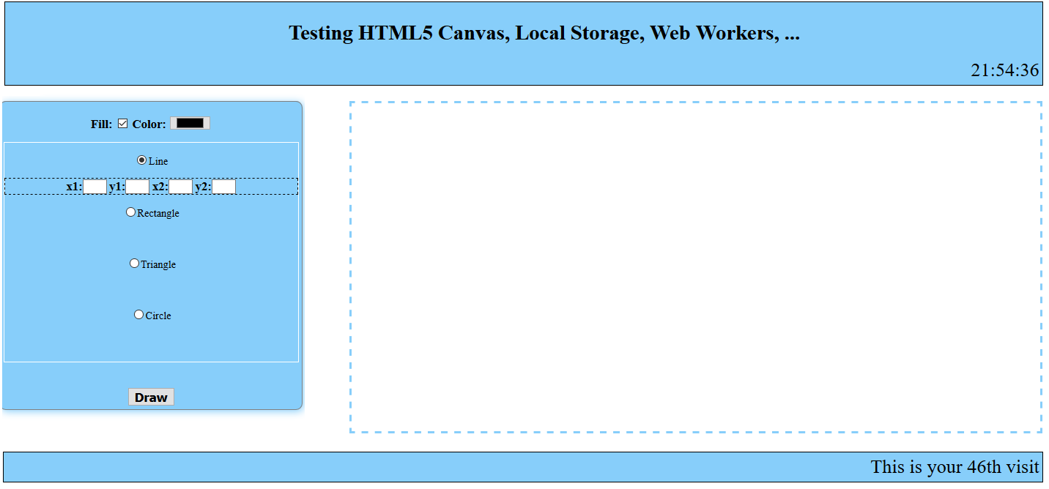

Sur le côté gauche de la page, nous trouvons un panneau permettant de choisir la forme de base à dessiner parmi la ligne, le rectangle, le triangle et le cercle. L'utilisateur peut choisir la couleur à utiliser et coche la case s'il veut remplir la forme et décochez-le s'il souhaite dessiner la bordure (contour). La même couleur est utilisée pour dessiner la bordure ou remplir la forme. Lorsque l'utilisateur sélectionne l'une des formes, une boîte apparaît sous le choix sélectionné, contenant les entrées que l'utilisateur doit fournir. Dans la figure ci-dessus, la ligne est sélectionnée et les deux points doivent être fournis. La figure ci-dessous montre toutes les entrées de toutes les formes de base, mais faite attention que seules les entrées de la forme sélectionnée doivent être affichées. Pour afficher un élément x dans la page ou le masquer, vous pouvez donner à la propriété "visibility" la valeur "hidden" ou "visible" (x.style.visibility = "hidden" ou "visible").

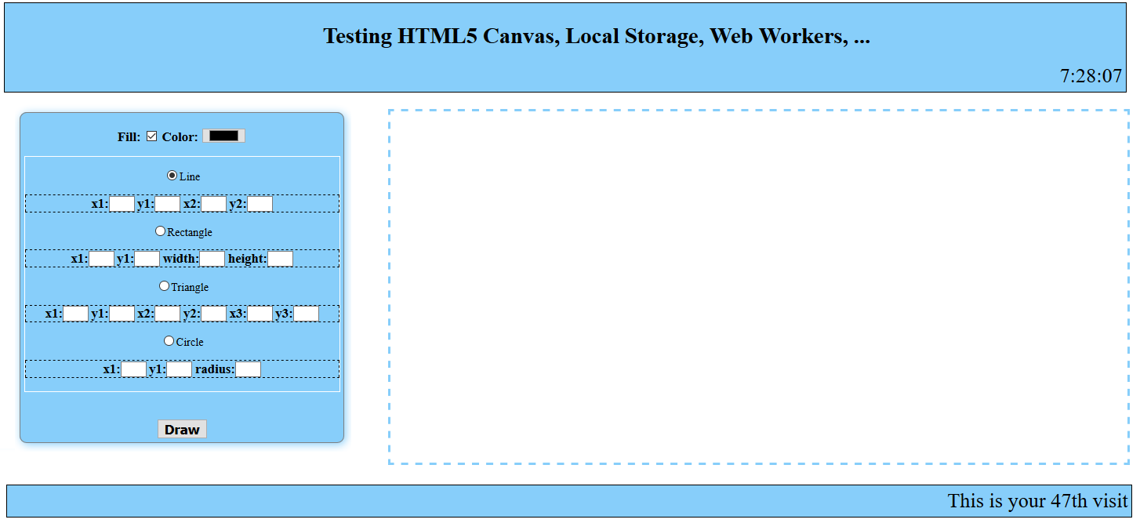

Répondre aux questions suivantes :

1. Écrivez le code html de la page ci-dessus. Ne perdez pas de temps sur le style et les tags redondants.
2. Écrivez le code JavaScript nécessaire permettant l'affichage de l'heure. Vous devriez utiliser ici les Web Worker.
3. Écrivez le code JavaScript nécessaire permettant de gérer le nombre de visites.
4. Écrivez la fonction à exécuter lorsque vous cliquez sur le bouton “Draw”.
5. Comme nous l'avons mentionné ci-dessus, lorsque l'utilisateur sélectionne le choix de ligne, seule la case située en dessous de la ligne doit être visible, tandis que les autres doivent être masquées. Implémentez cette fonctionnalité.

Vous trouverez ci-dessous un exemple d'exécution dans lequel nous avons tracé une ligne bleue, puis un cercle rouge, un cercle bleu et un triangle vert.

